附件2：

社会消防安全培训机构设置与评审细则

第一条 本细则按照应急管理部《社会消防安全培训机构设置与评审》（XF/T1300-2016）消防救援行业标准培训机构的设置条件以及场地、设施、师资、管理人员要求的不同进行了分级。
第二条 本细则适用于社会消防安全培训机构的设置和评审。
第三条 一级为第二类社会消防安全培训机构，应达到以下分级标准：
1、满足第二类社会消防安全培训机构设置的基本条件；
2、每个单项没有不合格项；
3、设备达到细则要求。
第四条 二级为第二类社会消防安全培训机构，应达到以下分级标准：
1、在满足社会消防安全培训机构设置的基本条件的基础上培训场地增加一倍；
级别 | 教室建筑面积 | 技能实操教室
二级 | ≥240平方米 | ≥400平方米
2、具有建筑、消防等相关专业中级以上职称，并有五年以上消防相关工作经历的教员不少于20人；
3、每年培训人数达到10000人以上；
4、校长（负责人）具有本科以上文化程度及中级以上专业技术职称或高级以上国家职业资格，有3年以上教育培训工作经历。教学、教务和招生就业指导负责人具有本科以上文化程度、中级以上专业技术职称或高级以上国家职业资格。
第五条 三级为第一类消防安全培训机构，应达到以下分级标准：
1、满足第一类社会消防安全培训机构设置的基本条件；
2、每个单项没有不合格项；
3、设备达到细则要求。
第六条 四级为第一类消防安全培训机构，应达到以下分级标准：
1、在满足第二类社会消防安全培训机构设置的基本条件的基础上培训场地增加一倍；
级别 | 教室建筑面积 | 技能实操教室 | 灭火救援员技能培训场地占地面积
二级 | ≥600平方米 | ≥400平方米 | ≥3300平方米
2、具有建筑、消防等相关专业中级以上职称，并有五年以上消防相关工作经历的教员不少于20人；
3、设备达到细则要求；
4、每年培训人数达到10000人以上；
5、机构或个人参加消防职业教材编写;
6、校长具有本科以上文化程度及中级以上专业技术职称或高级以上国家职业资格，有3年以上教育培训工作经历。教学、教务和招生就业指导负责人具有本科以上文化程度、中级以上专业技术职称或高级以上国家职业资格。
第七条 五级为第一类社会消防安全培训机构，应达到以下分级标准：
1、在满足社会消防安全培训机构设置的基本条件的基础上培训场地增加二倍；
级别 | 教室建筑面积 | 技能实操教室 | 灭火救援员技能培训场地占地面积
三级 | ≥900平方米 | ≥600平方米 | ≥4300平方米
2、具有建筑、消防等相关专业中级以上职称，并有五年以上消防相关工作经历的教员不少于30人；
3、设备达到细则要求；
4、每年培训人数达到20000人以上；
5、机构或个人参加消防职业标准编写及教材编写；
6、校长具有本科以上文化程度及高级以上专业技术职称或高级以上国家职业资格，有3年以上教育培训工作经历。教学、教务和招生就业指导负责人具有本科以上文化程度、高级以上专业技术职称或高级以上国家职业资格。
第八条 消防设施操作员实操设备配备标准应达到本细则附录A的要求。
第九条 消防员实操设备配备标准应达到《社会消防安全培训机构设置与评审》附录B的要求。
第十条 消防安全管理员实操设备配备标准应达到本细则附录B的要求。
第十一条 此细则由中国消防协会负责解释。
第十二条 本细则自发布之日起实施。

附录A消防设施操作员实操设备配备标准
附录B消防安全管理员实操设备配备标准

附录A
消防设施操作员实操设备配备标准

1、初级实操设施设备
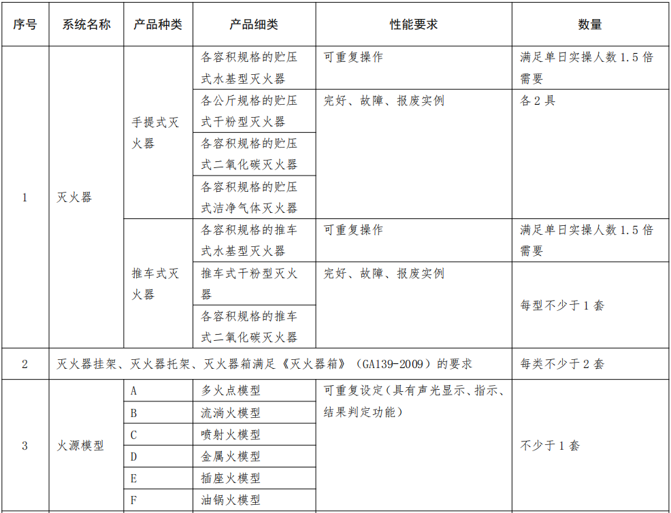
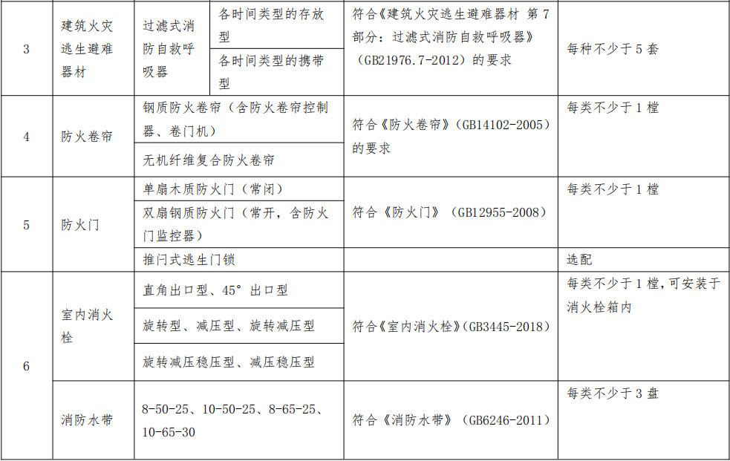

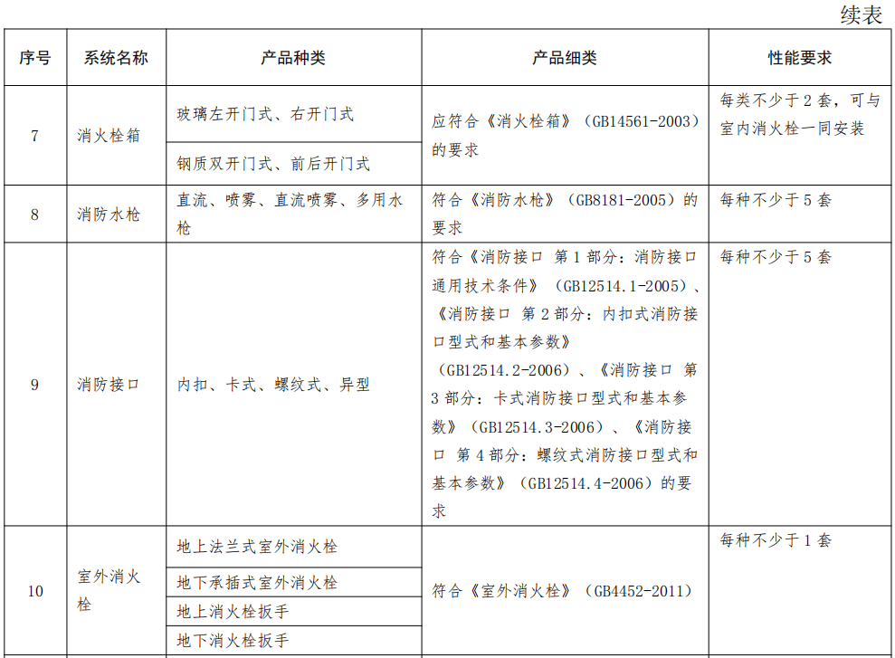
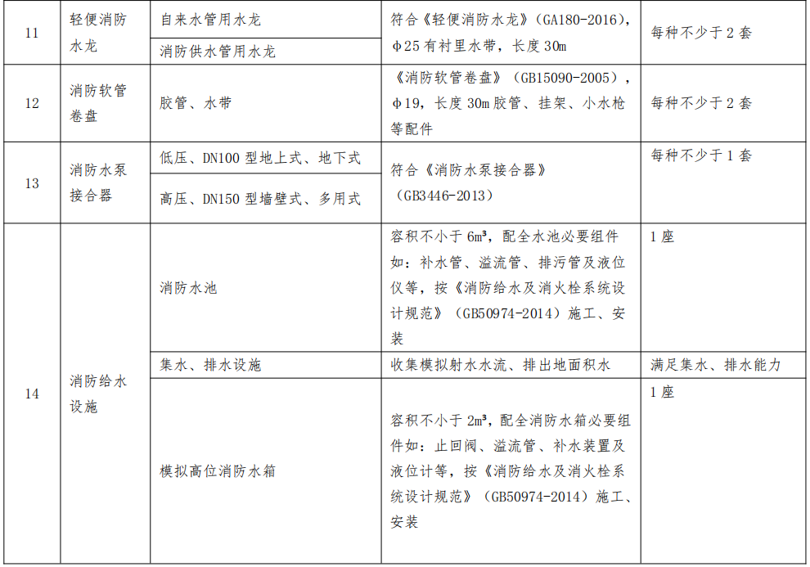

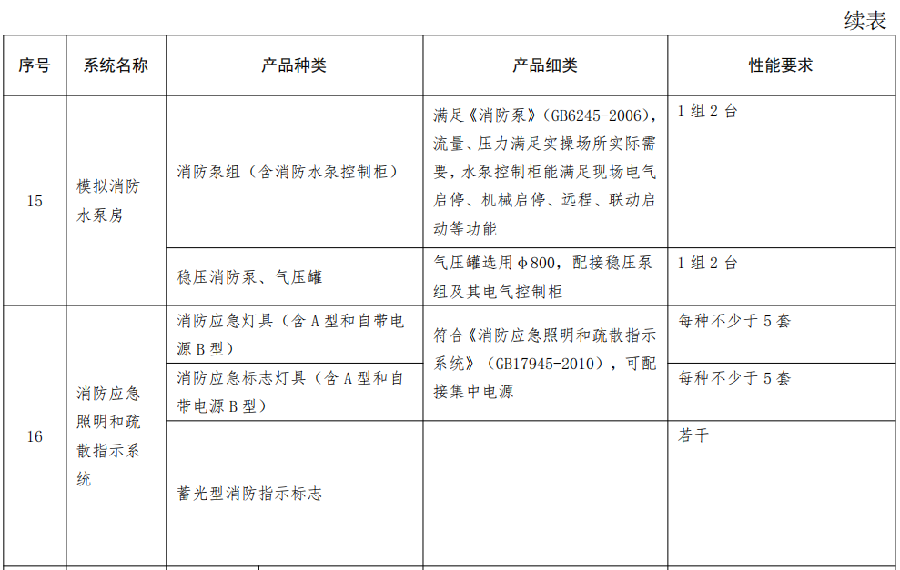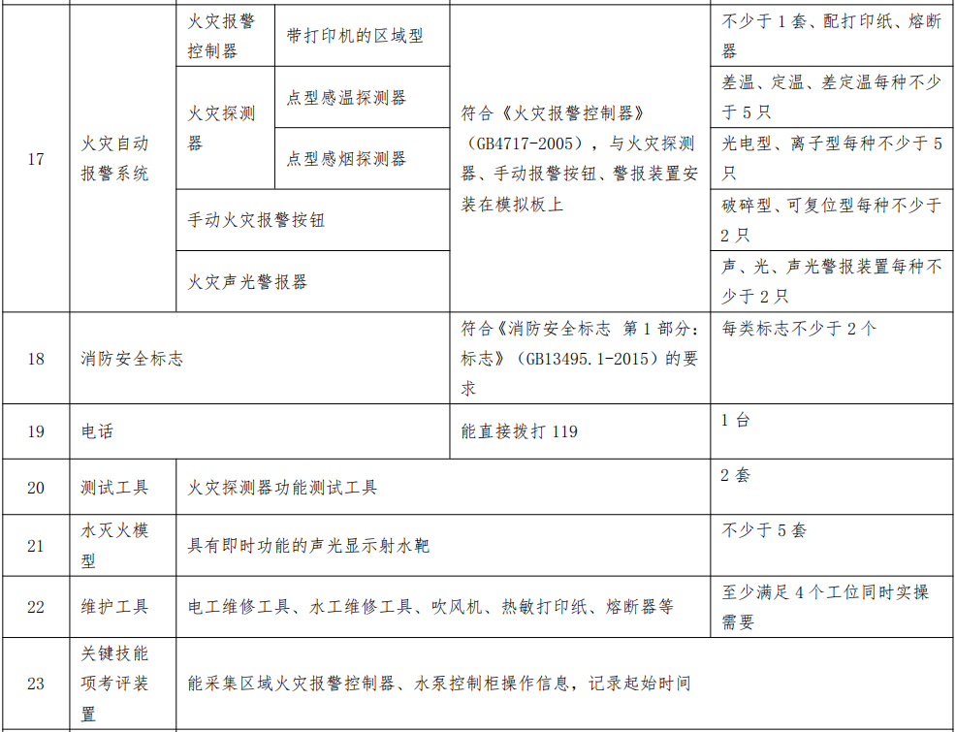
2、中级实操设施设备
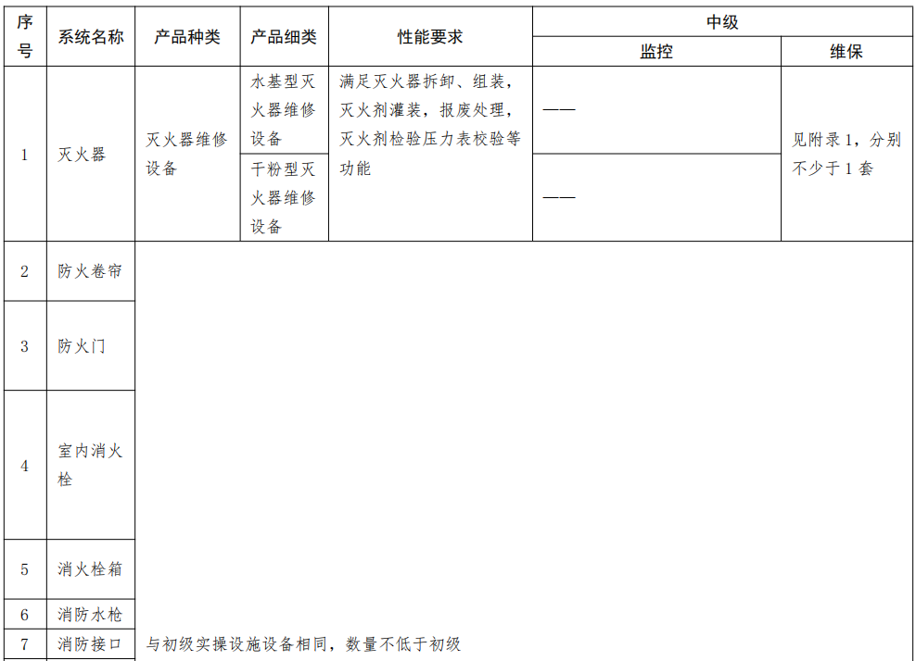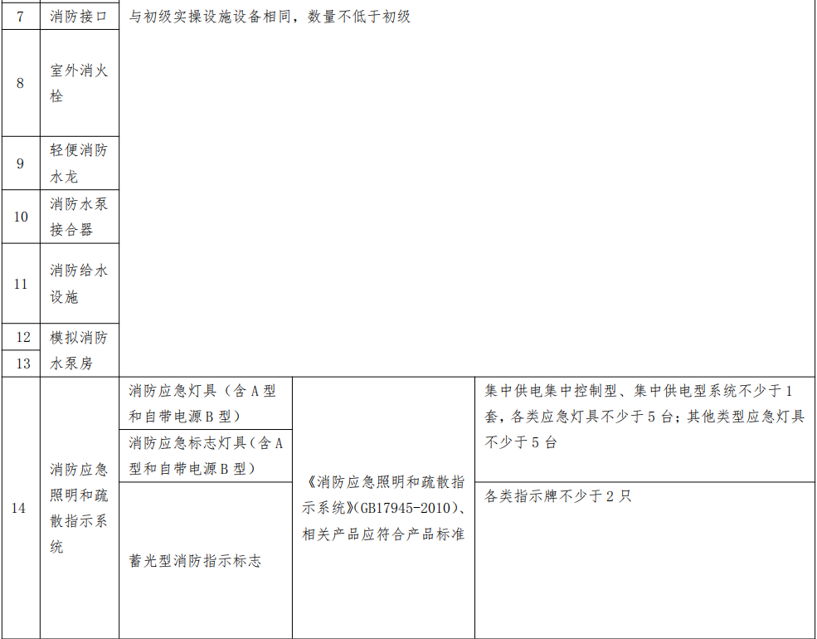
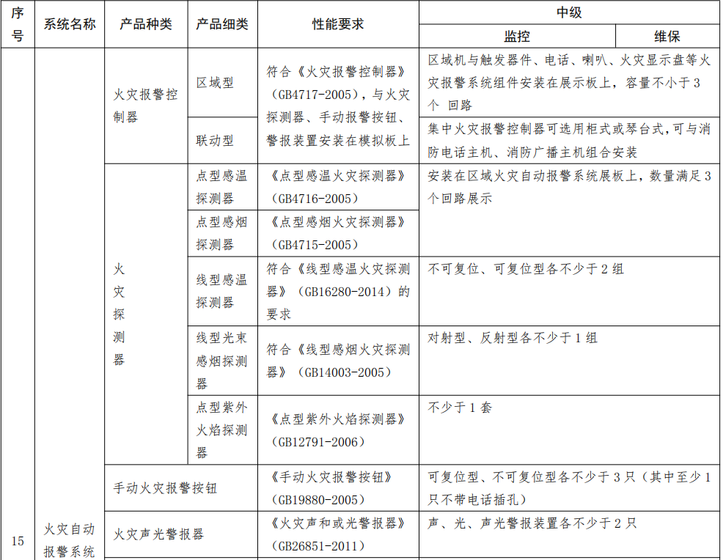
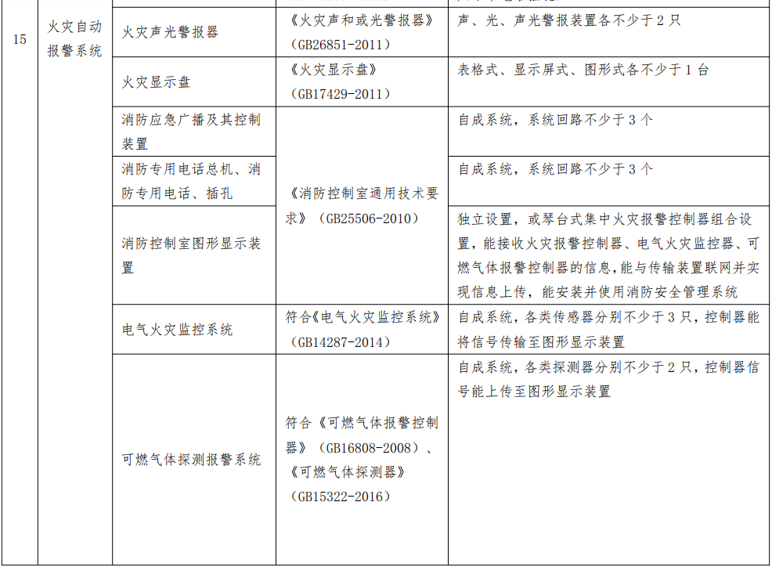
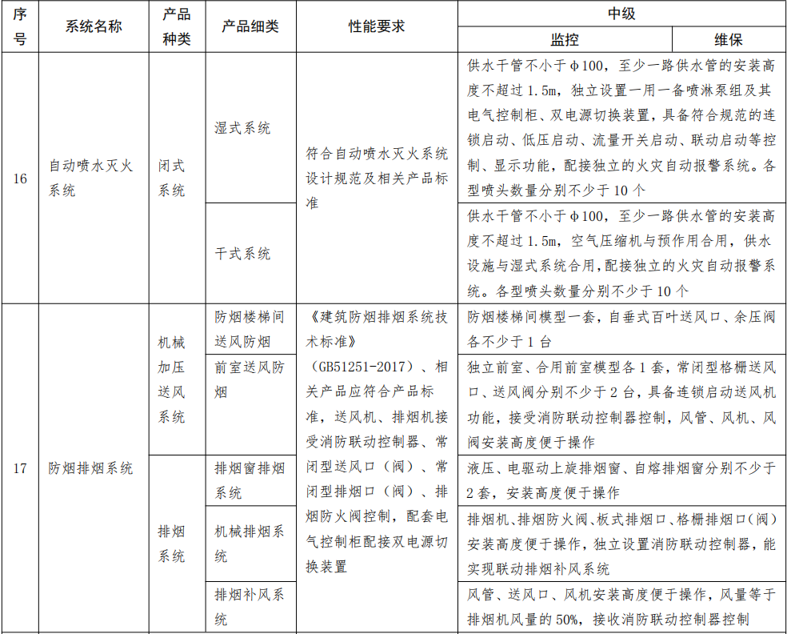
3、高级实操设施设备
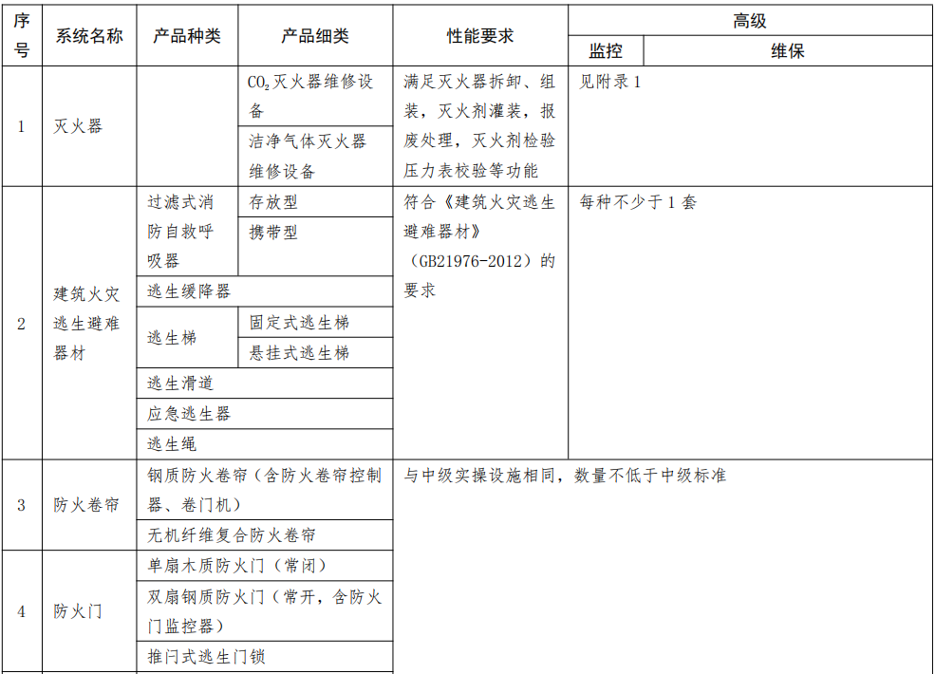
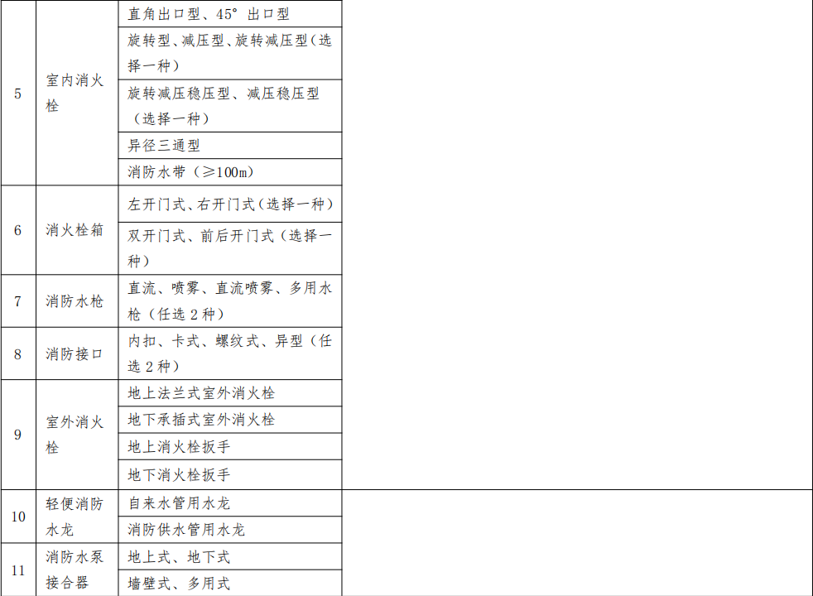
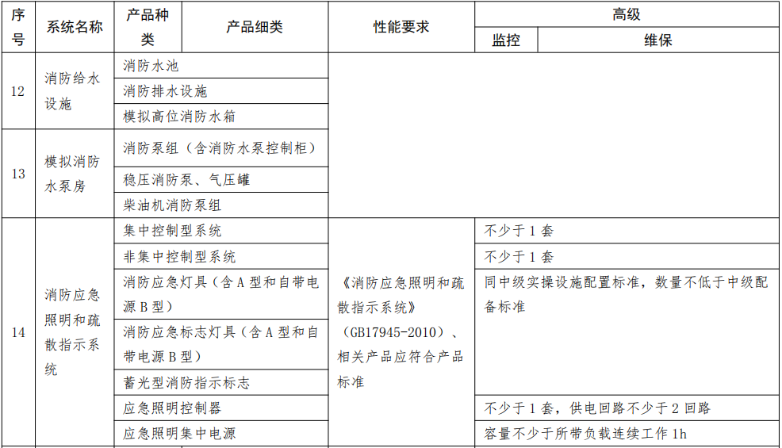
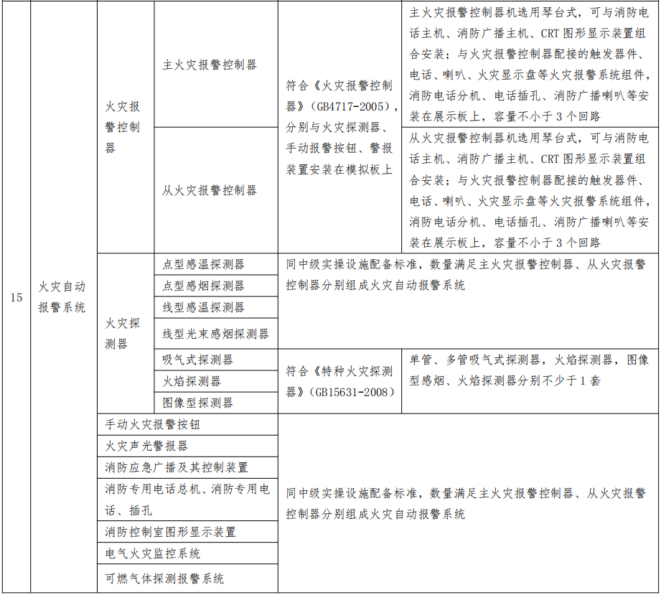
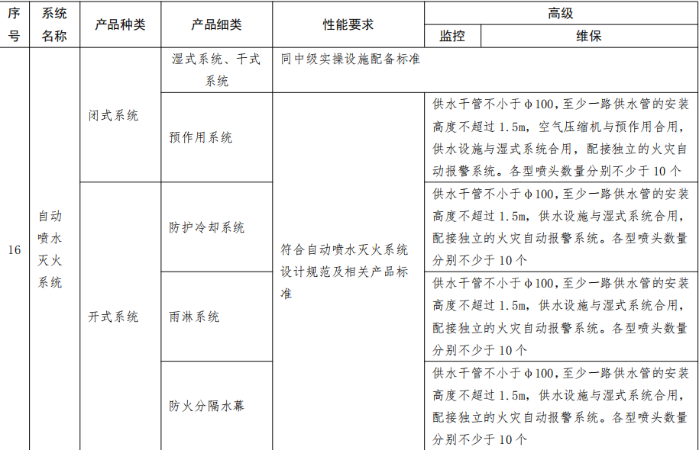
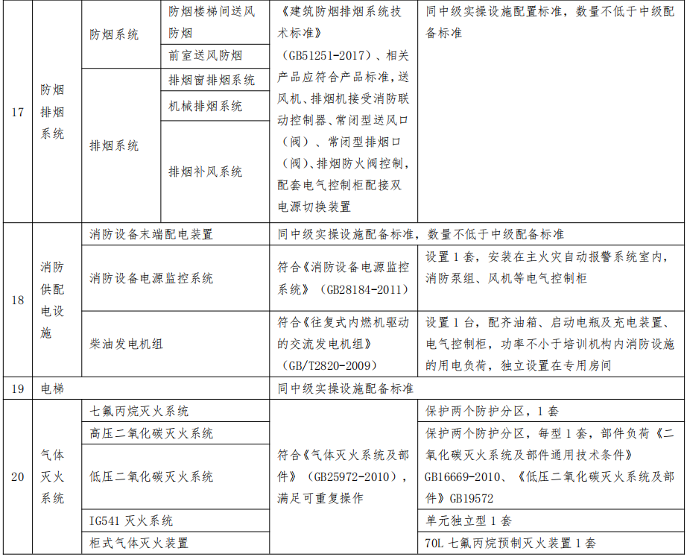
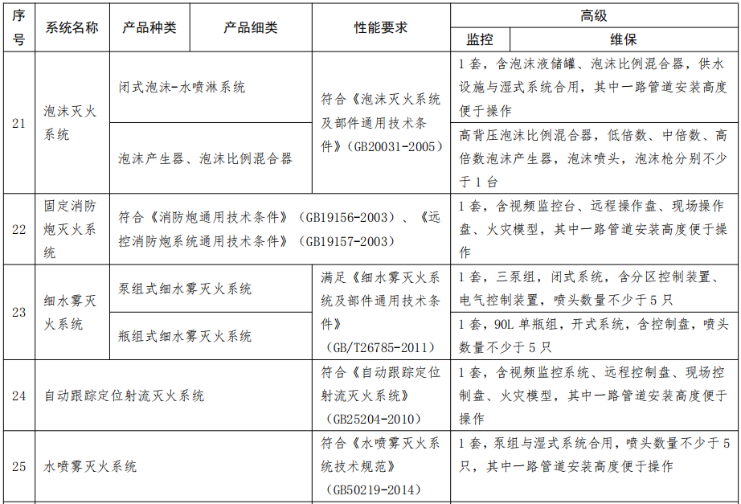
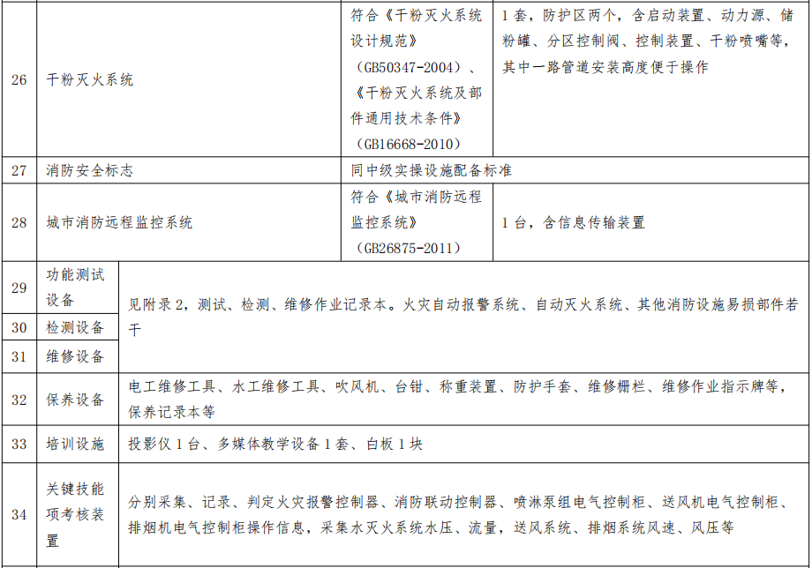

附录B
消防安全管理员实操设备配备标准

1、初级实操设施设备
序号 | 设备器材名称 | 单位 | 配备数量 | 备注
1 | 制定消防工作计划模拟系统 | 套 | 1
2 | 制定消防工作制度模拟系统 | 套 | 1
3 | 制定消防安全操作规程模拟系统 | 套 | 1
4 | 制定灭火和应急疏散预案模拟系统 | 套 | 1
5 | 防火巡查模拟系统 | 套 | 1
6 | 火灾隐患当场整改模拟系统 | 套 | 1
7 | 室内消火栓模拟装置 | 套 | 2 | 具备室内消火栓演示功能
8 | 室外消火栓模拟装置 | 套 | 2 | 具备室外消火栓演示功能
9 | 灭火器 | 具 | 50 | 包括手提式和推车式灭火器；种类齐全
10 | 消防安全标志 | 套 | 1 | 种类齐全
11 | 独立式火灾报警装置 | 套 | 1 | 具备模拟火灾报警系统功能
12 | 简易自动喷水灭火系统 | 套 | 1 | 具备自动喷水系统灭火演示功能
13 | 疏散通道、安全出口模拟系统 | 套 | 1
14 | 志愿消防队现场模拟系统 | 套 | 1
15 | 一级灭火和应急疏散预案模拟系统 | 套 | 1
16 | 灭火和应急疏散分预案模拟系统 | 套 | 1
17 | A类火灾模型 | 套 | 1
18 | B类火灾模型 | 套 | 1

2、中级实操设施设备
序号 | 设备器材名称 | 单位 | 配备数量 | 备注
1 | 制定消防工作计划模拟系统 | 套 | 1
2 | 制定消防工作制度模拟系统 | 套 | 1
3 | 制定消防安全操作规程模拟系统 | 套 | 1
4 | 制定灭火和应急疏散预案模拟系统 | 套 | 1
5 | 防火检查模拟系统 | 套 | 1
6 | 火灾隐患限期整改模拟系统 | 套 | 1
7 | 消防控制室 | 个 | 1
8 | 自救呼吸器 | 套 | 60 | 用于自救呼吸器的训练和培训
9 | 缓降器 | 套 | 5 | 用于使用缓降器的训练和培训
10 | 应急逃生器 | 套 | 5
11 | 逃生绳 | 条 | 5
12 | 封闭楼梯间、防烟楼梯间、疏散走道、安全出口模拟系统 | 套 | 1
13 | 微型消防站 | 个 | 1
14 | 灭火通讯个人防护等器材 | 套 | 1
15 | 员工培训模拟系统 | 套 | 1
16 | 二级灭火和应急疏散预案模拟系统 | 套 | 1
17 | 灭火和应急疏散专项预案模拟系统 | 套 | 1
18 | C类火灾模型 | 套 | 1
19 | D类火灾模型 | 套 | 1

3、高级实操设施设备
序号 | 设备器材名称 | 单位 | 配备数量 | 备注
1 | 制定消防工作计划模拟系统 | 套 | 1
2 | 制定消防工作制度模拟系统 | 套 | 1
3 | 制定消防安全操作规程模拟系统 | 套 | 1
4 | 制定灭火和应急疏散预案模拟系统 | 套 | 1
5 | 防火检查模拟系统 | 套 | 1
6 | 火灾隐患直接判定类隐患整改模拟系统 | 套 | 1
7 | 建筑消防设施各单项联动系统 | 套 | 1
8 | 逃生梯 | 个 | 10 | 包括固定式、悬挂式
9 | 逃生滑道 | 条 | 5
10 | 避难间、避难层、避难走道、下沉式广场模拟系统 | 套 | 1
11 | 专职消防队现场模拟系统 | 套 | 1
12 | 三级灭火和应急疏散预案模拟系统 | 套 | 1
13 | 灭火和应急疏散总预案模拟系统 | 套 | 1
14 | 职业技能培训模拟系统 | 套 | 1
15 | E类火灾模型 | 套 | 1
16 | F类火灾模型 | 套 | 1

